**Praca z mapą**

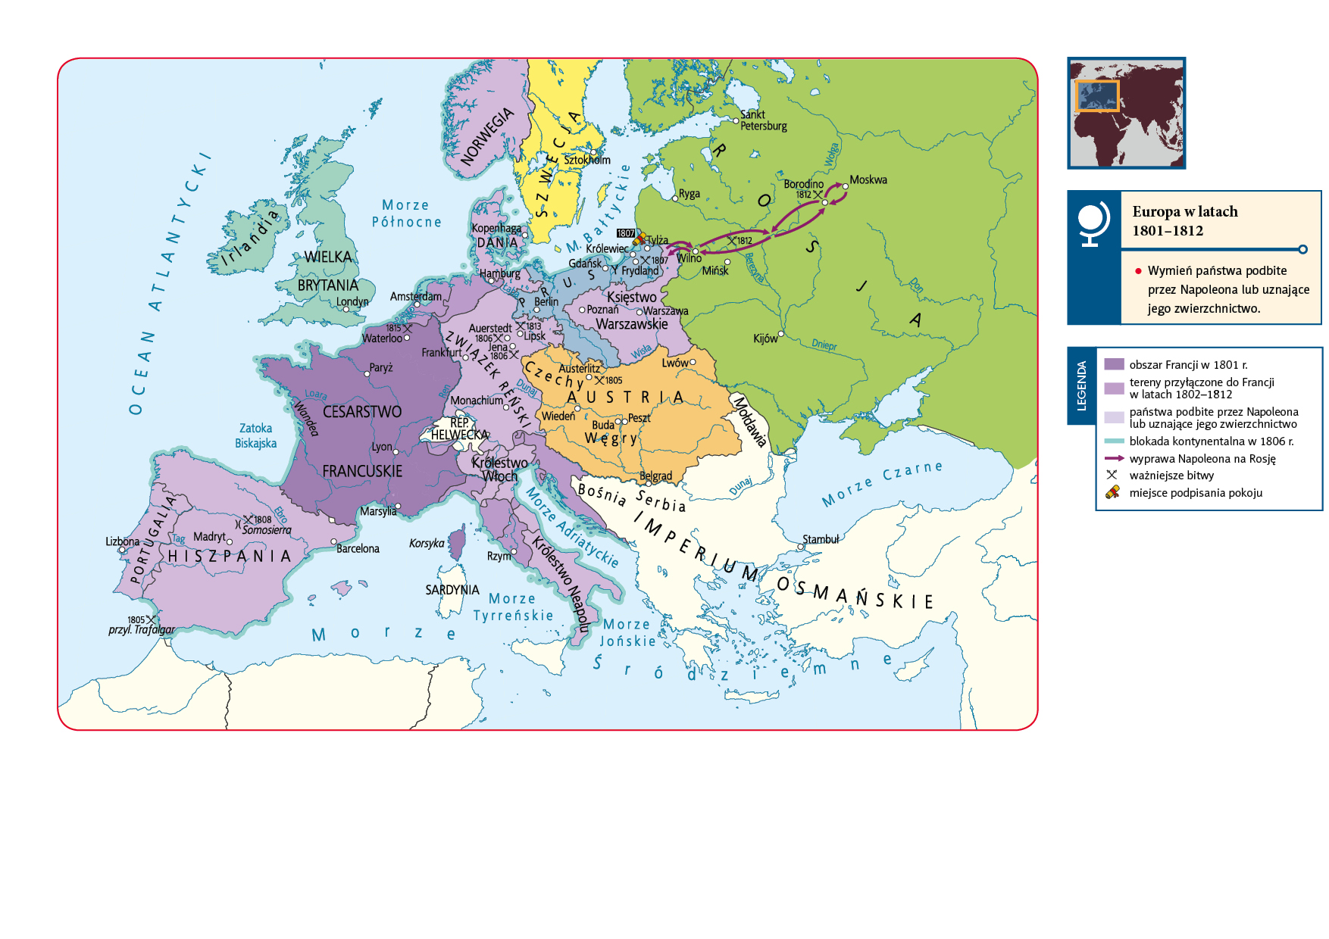 

*Europa w latach 1801−1812*

**1.** Jaki był cel wyprawy Wielkiej Armii?

**2.** Wymień główne bitwy, do których doszło na terenie

a) Austrii.

b) Związku Reńskiego.

c) Rosji.

**3.** Porównaj mapę Europy w epoce napoleońskiej z mapą Europy w XVIII w., a następnie ustal, jakie zmiany terytorialne zaszły na

a) obszarze Niemiec.

b) obszarze Włoch.

c) ziemiach polskich.

**Klucz odpowiedzi**

**Mapa** ***Europa w latach 1801−1812***

**Zadanie 1.**

Odpowiedź: Rosja.

**Zadanie 2.**

Odpowiedź: a) pod Austerlitz, b) pod Auerstedt, Jeną, Lipskiem, c) nad Berezyną, pod Borodino.

**Zadanie 3.**

Odpowiedź: a) powstał Związek Reński, przestało istnieć Cesarstwo Rzymskie; b) znik­nęły liczne pań­stewka włoskie, część terenów Włoch została przyłączona do Francji, a z po­zostałych utworzono Królestwo Włoch i Królestwo Neapolu; c) przestała istnieć Rzeczpospolita, część jej terenów znalazła się w posiadaniu Prus, Austrii i Rosji, a z po­zostałych powstało Księstwo Warszawskie (zależne od Francji).